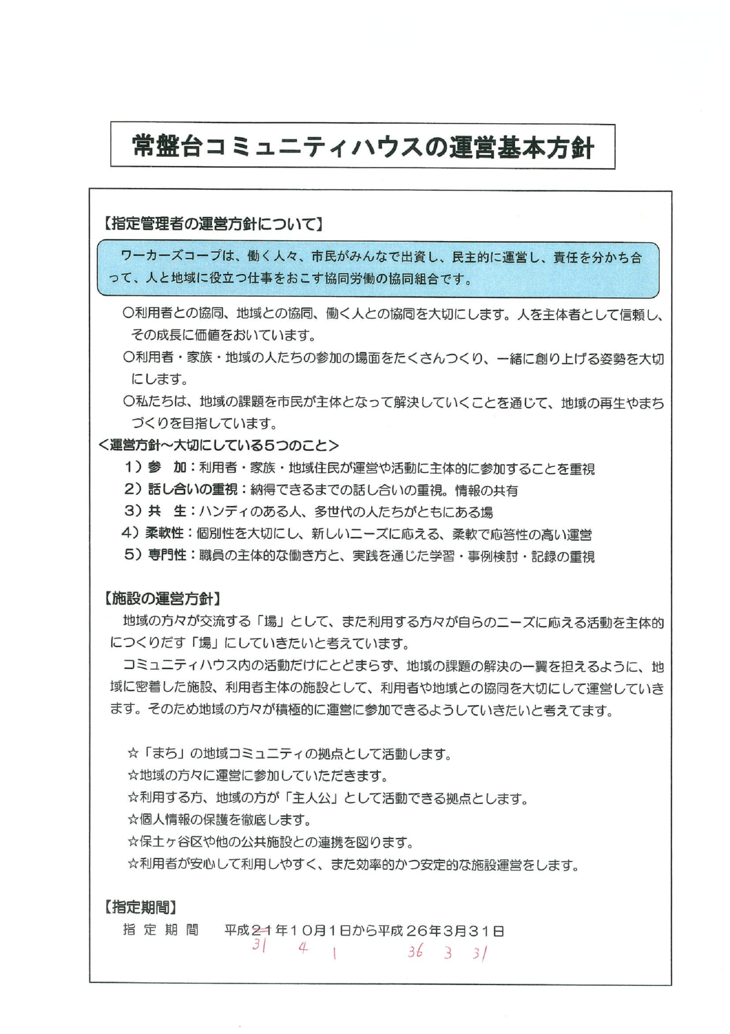

令和6年4月1日～令和11年3月31日